Дистанционный урок МДК 01.02 «Технология производства сварных конструкций» (11.05.2020г.)
группа № 16 «А»
(согласно КТП на 1-2 полугодие 2019-2020г)
ПЗ по теме: «Изучение технологической последовательности сборки-сварки центрально-сжатых колонн»

Цель работы:
Рассмотрим технологическую последовательность сборки и сварки нижних поясов блоков ригелей и продольных балок, соединений вертикальной вставки.

Порядок выполнения работы:
Ознакомление с теоретическими сведениями;
Ответить на вопросы.

Теоретическая часть.
Все поступающие на укрупнительную площадку изделия и элементы конструкции должны быть до начала сборки проверены мастером (или другим ответственным лицом) на наличие клейм, маркировки, а также сертификатов завода-изготовителя, подтверждающих соответствие материалов их назначению.
Детали под сварку должны поступать обработанными в соответствии с требованиями настоящего РД, чертежей и технологических процессов на их изготовление. При отсутствии клейм, маркировки или сертификатов изделия и элементы конструкций к дальнейшей обработке не допускаются.
Конструктивные элементы подготовки кромок, размеры зазоров при сборке сварных соединений, а также выводных планок и предельные отклонения размеров сечения швов должны соответствовать требованиям рабочих чертежей, а при их отсутствии - величинам, указанным в ГОСТ 5264, ГОСТ 8713, ГОСТ 14771, ГОСТ 11534 на швы сварных соединений.
Для изготовления колонны коробчатого сечения выбираем способ сборки при помощи кондуктора для сборки стержней коробчатого сечения.
При большой длине таких колонн, полки и стенки сваривают стыковыми соединениями из нескольких листовых элементов.
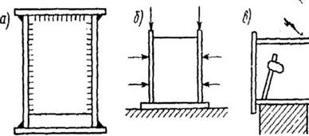
Рисунок 9.10 - Изготовление колонны коробчатого сечения: а - сечение колонны; б - установка боковых стенок; в - сварка внутренних швов.
Сначала на стеллаж укладывают верхний пояс (полку), расставляют и приваривают к нему диафрагмы. Такая последовательность определяется необходимостью создания жесткой основы для дальнейшей установки и обеспечения прямолинейности боковых стенок, а также их симметрии относительно верхнего пояса. После приварки диафрагм устанавливают, прижимают (рис. 9.10, б) и прихватывают боковые стенки. Затем собранный П - образный профиль кантуют и внутренними угловыми швами приваривают стенки к диафрагмам (рис. 9.10, в). Сборку заканчивают установкой нижнего пояса. Сварку поясных швов осуществляют после завершения сборки.
В сплошных центрально-сжатых колоннах горизонтальный опорный лист оголовка подкрепляют ребрами жесткости, которые одновременно способствуют включению в работу всего расчетного сечения колонны. Для центрирования нагрузки к опорному листу приваривают центрирующую пластинку, ширина которой не превышает 100 мм. Стыки в колоннах могут быть заводскими и монтажными. Заводские стыки выполняют в стержнях колонны на сварке. Они служат для увеличения длины прокатных профилей или листов, если они не удовлетворяют
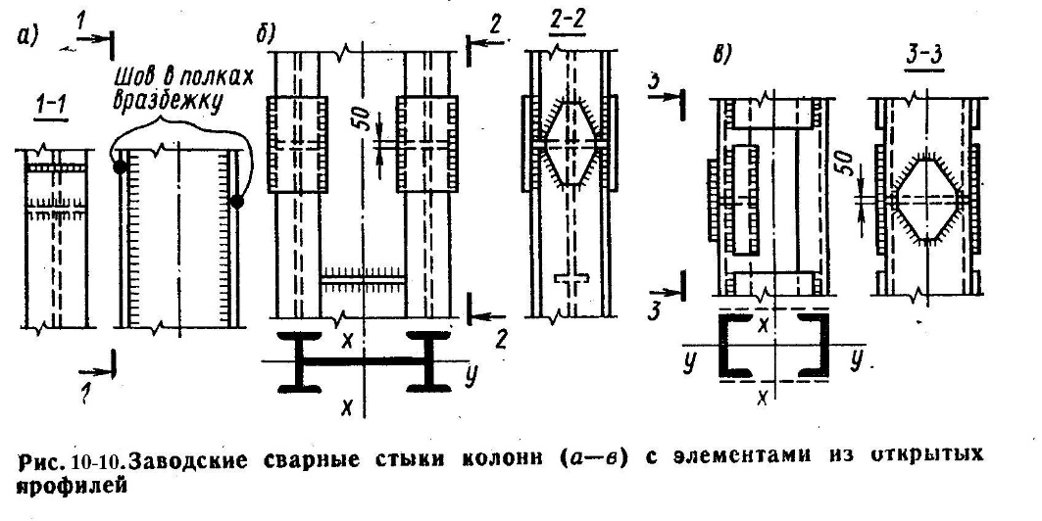
Стыки должны обеспечить равнопрочность шва и основного металла. При швах встык их располагают в разбежку в полках и стенке (рис. 10-10,а), а в случае применения накладок допускается устройство стыка в одном сечении (рис. 10-10,б, в}. В заводских стыках усилия передаются сварными швами. В трубчатых колоннах при равенстве диаметров и толщин стыкуемых труб в центрально-сжатых колоннах применяется сварка встык (рис. 11-10,а).
Второй вариант более трудоемок и металлоемок, но более прочен и надежен в эксплуатации. При изменении диаметра трубчатого стержня в стыке устанавливается круглая пластина, толщина которой определяется расчетом, как и в пластине, шарнирно опертой по контуру (рис. 11-10, б).
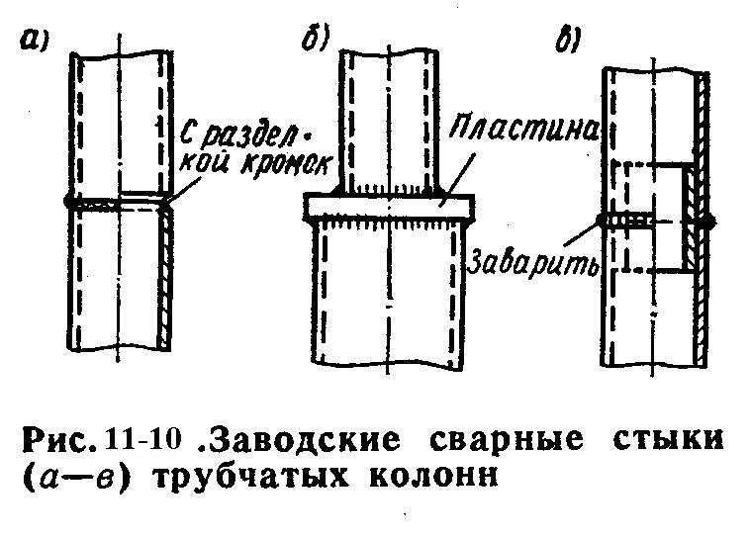
Монтажные стыки предназначены для соединения отдельных монтажных марок (частей) колонны, ограниченных транспортными возможностями, в одно целое. Такие стыки выполняют на строительной площадке, что объясняет повышенные требования к точности их сборки и прочности. Точность сборки обеспечивается применением монтажных болтов, устанавливаемых в заранее подготовленные отверстия, фрезеровкой торцов сопряжения стержней и ветвей колонны, а при необходимости выполнением дополнительного сварного стыка (рис. 12-10).

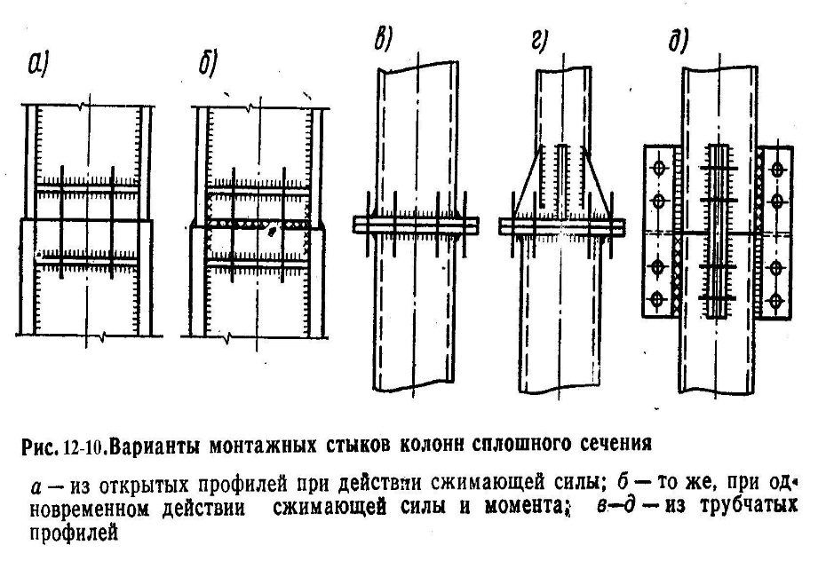

Последовательность сварки стыка колонны
установить на полках с помощью прихваток выводные планки размером 100х50 мм;
сварить стык стенки с одной стороны (шов 1);
сварить стыки полок (одновременно или поочередно) с внутренней стороны колонны (швы 2 и 3);
кантовать колонну на 180°;
удалить корень шва в стыке стенки;
сварить стык стенки (шов 1');
сварить стыки полок (одновременно или поочередно) с внутренней стороны колонны (швы 4 и 5);
удалить корень шва в стыках полок;
заварить стыки полок с наружной стороны (швы 6 и 7);
сварить участки поясных швов, недоваренные заводом-изготовителем (швы 8 и 9);
кантовать колонну на 180°;
сварить участки поясных швов (швы 10 и 11).
Сварка может выполняться ручным дуговым или механизированным способом (под флюсом, в среде углекислого газа или порошковой проволокой). Швы длиной более 500 мм (например швы 1,1' , 7 и 6 при больших габаритах колонны) должны свариваться обратноступенчатым способом.

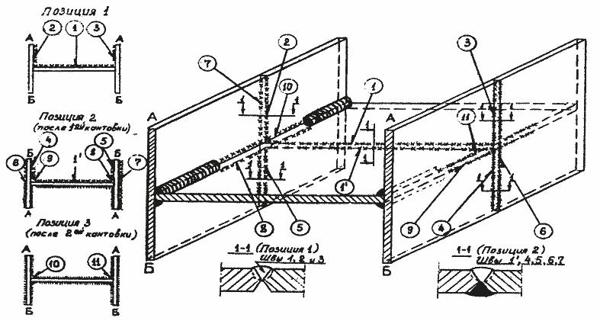
Рис. 13.10 . Последовательность сварки стыка колонны при укрупнении

ХОД РАБОТЫ
- Сделать чертеж сквозной центрально-сжатой колонны.

КОНТРОЛЬНЫЕ ВОПРОСЫ К ПРАКТИЧЕСКОЙ РАБОТЕ
- Каковы области применения разных видов колонн?
- Какие типы сечений могут иметь сплошные и сквозные центрально-сжатые колонны?
- Дайте характеристику сечений сварных центрально-сжатых колонн.

Литература:
- Овчинников В.В. Технология ручной дуговой и плазменной сварки и резки металлов: Овчинников В.В.-3-е изд., Издательский центр «Академия», 2013. -240стр.
- Маслов В.И. Сварочные работы: Маслов В.И.-9-е изд., перераб. И доп.-М: Издательский центр «Академия», 2012. -288с.
- Овчинников В.В. Современные виды сварки: Овчинников В.В.-3-е изд., стер. –М; Издательский центр «Академия», 2013. -208стр.
- Овчинников В.В. Сварка и резка деталей из различных сталей, цветных металлов и их сплавов, чугунов во всех пространственных положениях: учебник для студ. учреждений сред. проф. образования. – М. Издат. Центр «Академия», 2013. – 304с.

